**บทที่ 3**

**Research approach**

งานวิจัยนี้ได้นำข้อมูลโครงการปรับปรุงสำนักหอสมุด มหาวิทยาลัยเชียงใหม่มาใช้เป็นโจทย์โมเดลปัญหาของของงานวิจัย ซึ่งได้นำแบบจำลองสารสนเทศอาคาร มาใช้กับโครงการ เพื่อสนับสนุนการบริหารการก่อสร้างให้มีประสิทธิภาพมากขึ้น โมเดลปัญหาของของงานวิจัยนี้เป็นแบบInteractive approachที่Decision MakerหรือConstruction teamจะเข้ามามีส่วนร่วมในการวางแผนโครงการผ่านBIM process ซึ่งเป็นการรวมความรู้และประสบการณ์มาใช้ให้เกิดประสิทธิภาพสูงสุดอย่างมีระบบ โดยเริ่มจากการนำข้อมูลแผนงานประกอบสัญญาจ้างที่ผู้รับเหมาโครงการได้ทำการวางแผนงาน มาทำการoptimizationปรับสมดุลการใช้ทรัพยากรและระยะเวลาการดำเนินงานของโครงการให้มีประสิทธิภาพมากขึ้น ซึ่งเป็นโมเดลปัญหาแบบMulti‐objective problem modelling

ดังแสดงOverall research approach ตามรูปที่3.1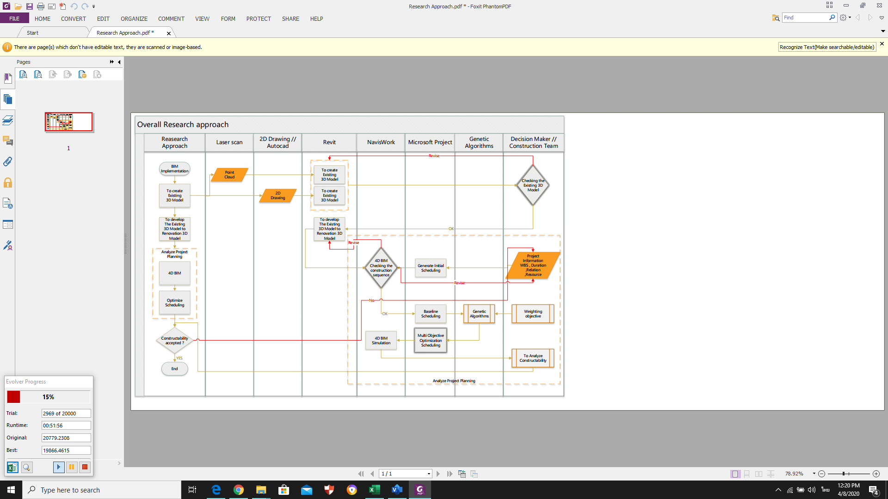

**รูปที่ 3.1** Overall research approach

**3.1 กรอบแนวความคิดของโครงงาน**

สำหรับการวิจัยในขั้นตอนนี้เริ่มจาก ผู้วิจัยนำข้อมูลแผนงานของผรม.ที่ใช้ประกอบสัญญาจ้าง มาปรับปรุงร่วมกับผรม. โดยใช้โปรแกรม Microsoft Project และโปรแกรมNavisworks ซึ่งแผนงานที่ได้จะถูกใช้เป็นBaseline Schedulingของงานวิจัยนี้ จากนั้นทำการส่งออกข้อมูลนำแผนงานจากโปรแกรม Microsoft Project เป็นข้อมูลประเภท spreadsheet เพื่อให้โปรแกรม Microsoft Excel นำไปทำการคำนวณและจัดตารางงานต่าง ๆ ผ่านโปรแกรม Evolver ซึ่งเป็น Add-in ของ Microsoft Excel โดยใช้เทคนิค Genetic Algorithm ในการหาคำตอบที่ดีที่สุด เมื่อทำการเพิ่มประสิทธิภาพของแผนงานเสร็จเรียบร้อยแล้ว จึงทำการส่งออกข้อมูลเพื่อนำข้อมูลที่ทำการปรับปรุงประสิทธิภาพเสร็จแล้วไปนำเข้าโปรแกรม Microsoft Project ดังแสดงขั้นตอนตามกรอบแนวความคิดในรูปที่ 3.2 เพื่อเตรียมLinkกับBIM 3D Model ในการวิเคราะห์4D Simulation ด้วยโปรแกรมNavisworksต่อไป

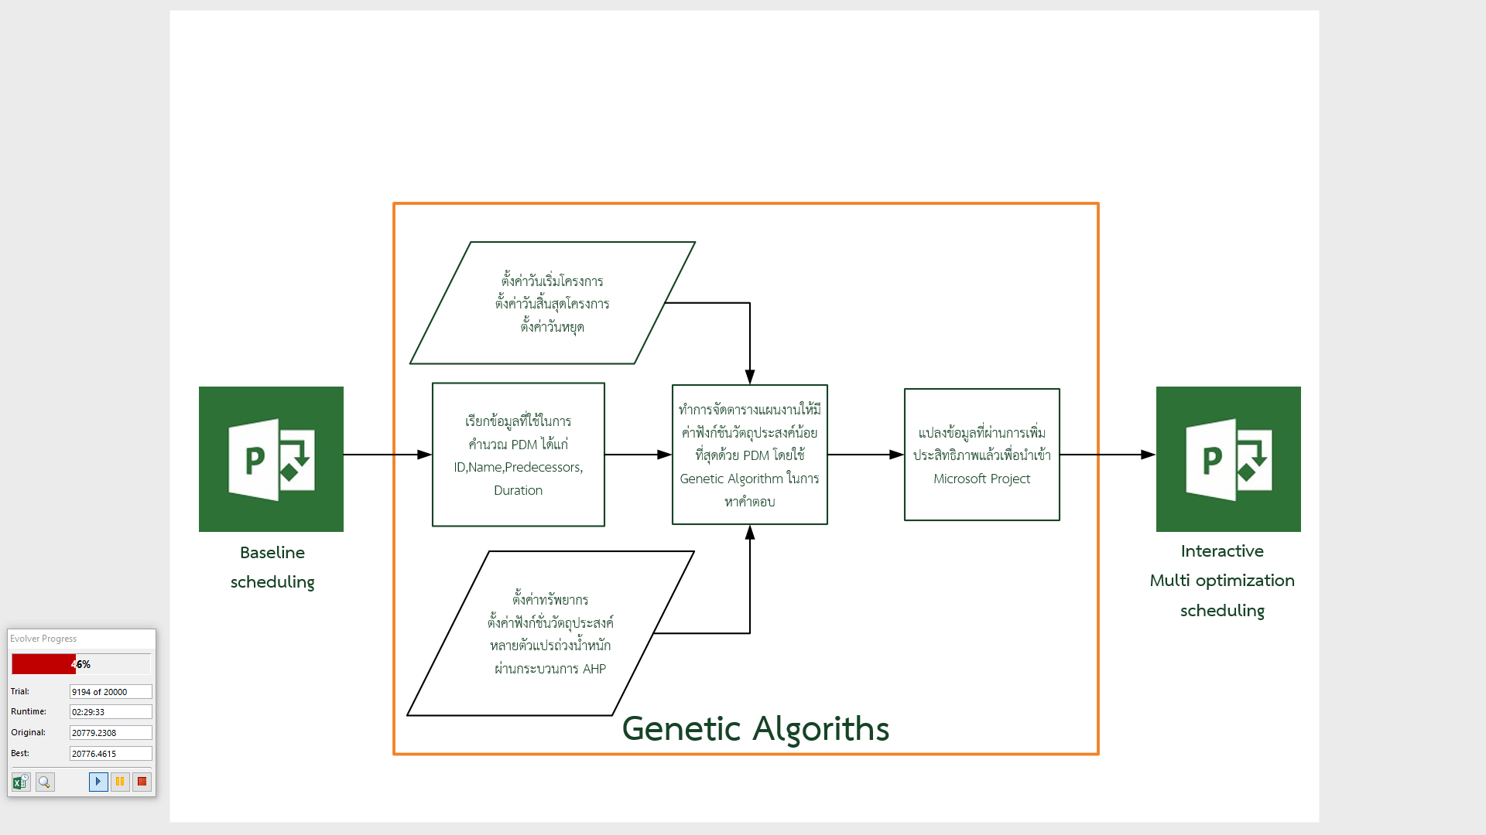

**รูปที่ 3.2** แสดงกรอบแนวความคิดของโครงงาน

**3.2 การออกแบบโมเดลปัญหา**

การออกแบบโมเดลปัญหาจะแบ่งออกเป็น 9 ส่วนดังแสดงในรูปที่ 3.3 สามารถจัดกลุ่มการทำงานได้ 5 ส่วนหลักได้แก่ ส่วนการนำเข้าข้อมูล, ส่วนจัดการ AHP และปฏิทินโครงการ, ส่วนจัดการทรัพยากร, ส่วนประมวลผลและส่วนส่งออกข้อมูล โมเดลการแก้ไขปัญหาการวางแผนนี้ได้ออกแบบเพื่อให้สามารถทำงานภายใต้แบบฟอร์มของโปรแกรม Microsoft Project โปรแกรมนี้ได้ใช้วิธีการวิเคราะห์โครงข่ายโดยวิธีผังงานที่อยู่หน้า(precedence diagram method) หรือ PDM [8] ซึ่งวิธีการนี้ได้รับการพัฒนาและนำเสนอโดย Prof. John W. Fondahl มหาวิทยาลัย Standford ประเทศสหรัฐอเมริกา ตั้งแต่ปี พ.ศ.2504 โดยมีพื้นฐานมาจากการวางแผนกำหนดเวลาแบบเส้นทางวิกฤต วิธีวิเคราะห์โครงข่ายโดยวิธีผังงานที่อยู่หน้าได้นำวิธีระบบวงจรกำหนดก่อน (Precedence Network) และ ระบบสายงานวิกฤต(Critical Path Method) มาพัฒนาใช้งานร่วมกัน แผนการทำงานแบบ PDM จะมีลักษณะความสัมพันธ์ระหว่างงานได้หลากหลายแบบตามความเป็นจริงในการดำเนินโครงการ ซึ่ง PDM ได้นำลักษณะความสัมพันธ์ของระบบวงจรกำหนดก่อนมาใช้ นอกจากนี้ยังสามารถกำหนดระยะเวลาตามหลัง(Lag) ระหว่างความสัมพันธ์ได้โดย “Lag” เป็นเวลาที่ต้องใช้ไปก่อนที่อีกงานจะเริ่มหรือเสร็จได้ตามความสัมพันธ์ ปกติแล้วค่า “Lag” จะเป็นค่าบวกเรียกว่า “Positive lag” แต่ในบางครั้งเราต้องการกำหนดระยะเวลานำโดยมีค่าเป็นลบ “Negative Lag” เพื่อยืดหยุ่นในการกำหนดแผนการมากขึ้น การกำหนดระยะเวลานำนี้เรียกว่า “Lead”



**รูปที่ 3.3** แสดงแนวคิดการออกแบบระบบการทำงานโมเดลปัญหา

**3.2.1 ส่วนการนำเข้าข้อมูล**

ส่วนการนำเข้าข้อมูล(Import Data) จะทำการนำเข้าข้อมูลจากการส่งออกแผนงานโครงการจากโปรแกรม Microsoft Project ซึ่งข้อมูลที่ส่งออกมานั้นจะมีอยู่หลายข้อมูลเช่น รหัสเฉพาะของกิจกรรม(ID), ชื่อกิจกรรม(Name), กิจกรรมที่ต้องเสร็จก่อนหน้า(Predecessors), ระยะเวลาดำเนินกิจกรรม(Duration) และอื่น ๆ เช่น WBS, Outline Level, Task Mode สาเหตุที่ต้องทำการส่งออกข้อมูลจากโปรแกรม Microsoft Project ออกมาให้เยอะที่สุดเนื่องจากว่า เมื่อนำเข้าข้อมูลแผนงานที่ผ่านการปรับทรัพยากรจากโมเดลปัญหากลับสู่โปรแกรม Microsoft Project จะทำให้มีโอกาสเกิดข้อผิดพลาดต่าง ๆ ขึ้นในโปรแกรม Microsoft Project ยกตัวอย่างเช่น การไม่ส่งออกข้อมูล WBS หรือ Outline Level จะทำให้กิจกรรมไม่สามารถแบ่งหมวดหมู่กิจกรรมและลำดับชั้นของกิจกรรมได้และอาจจะส่งผลทำให้แผนงานที่ผ่านการปรับสมดุลทรัพยากรเสร็จสิ้นแล้วแสดงผลลัพธ์ในโปรแกรม Microsoft Project ไม่ถูกต้องเป็นต้น

ข้อควรระวังเมื่อทำการวางแผนโครงการในโปรแกรม Microsoft Project นั้นมีปัญหาในการคำนวณ PDM เมื่อผู้ใช้กำหนด กิจกรรมที่ต้องเสร็จก่อนหน้า(Predecessor) เป็นความสัมพันธ์รูปแบบ SF(Start-to-Finish) และปรับ Task Mode เป็น Auto Scheduled โปรแกรม Microsoft Project จะแสดงวันสิ้นสุดกิจกรรมผิดพลาดดังแสดงในรูปที่ 3.4 และหากปรับ Task Mode เป็น Manual Scheduled โปรแกรม Microsoft Project จะแสดงวันสิ้นสุดกิจกรรมถูกต้องดังแสดงในรูปที่ 3.5 ซึ่งปัญหานี้จะส่งผลต่อการคำนวณ PDM ของโครงการและเมื่อทำการปรับสมดุลทรัพยากรเสร็จเรียบร้อยแล้ว หากนำเข้าข้อมูลที่มีความสัมพันธ์รูปแบบ SF จะทำให้เกิดปัญหาการคำนวณ PDM และแสดงผลได้ไม่ตรงกับแผนงานที่ทำการปรับสมดุลทรัพยากรแล้ว

 **รูปที่ 3.4** แสดงความสัมพันธ์รูปแบบ Start-to-Finish ที่แสดงผิดพลาด



**รูปที่ 3.5** แสดงความสัมพันธ์รูปแบบ Start-to-Finish ที่แสดงถูกต้อง

ขั้นตอนวิธีการส่งออกข้อมูลจากโปรแกรม Microsoft Project

1) กดที่เมนู File -> Save as จากนั้นทำการเลือกประเภทไฟล์เป็น Excel workbook และตั้งชื่อไฟล์

2) เมื่อทำการตั้งชื่อไฟล์เสร็จแล้วจะมีหน้า Export Wizard แสดงขึ้นมาให้กด Next จากนั้นเลือก Select Data แล้วกด Next จะมีให้เลือกการ Map ให้เลือก New map จากนั้นให้เลือกข้อมูลที่จะทำการส่งออก จะทำส่งออกแค่กิจกรรม ให้เลือก Task และตั้งค่า Microsoft Excel options ให้เช็คถูก Export includes headers

3) เลือกข้อมูลที่ต้องการส่งออกเรียงลำดับดังนี้ ได้แก่ ID, Active, WBS, Task Mode, Name, Duration, Outline Level, Predecessors, Successors, Start, Finish, Early Start, Early Finish, Late Start, Late Finish, Constraint Type, Constraint Date, Summary , Start Slack, Finish Slack และ Free Slack รวมทั้งสิ้น 21 ข้อมูล หากมีการแบ่งประเภททรัพยากรจะทำการส่งออกข้อมูล Resource Name อีก 1 ข้อมูลต่อท้ายรวมเป็น 22 ข้อมูล จากนั้นทำการกด Finish เป็นอันเสร็จสิ้นกระบวนการส่งออกข้อมูลสู่ Microsoft Excel ดังแสดงในรูปที่ 3.6

ขั้นตอนการส่งออกข้อมูลนั้นจะต้องทำการเรียงลำดับข้อมูลที่ทำการส่งออกตามข้อ 3 เท่านั้นเนื่องจากโมเดลปัญหาที่สร้างขึ้น จะทำการดึงชุดข้อมูลตามลำดับข้อมูลตารางที่ทำการส่งออกไป ซึ่งหากมีการเรียงลำดับข้อมูลผิดพลาดไปจากนี้ โมเดลปัญหาจะมีโอกาสที่อ่านข้อมูลผิดพลาดไปจากที่ทำการออกแบบไว้ได้

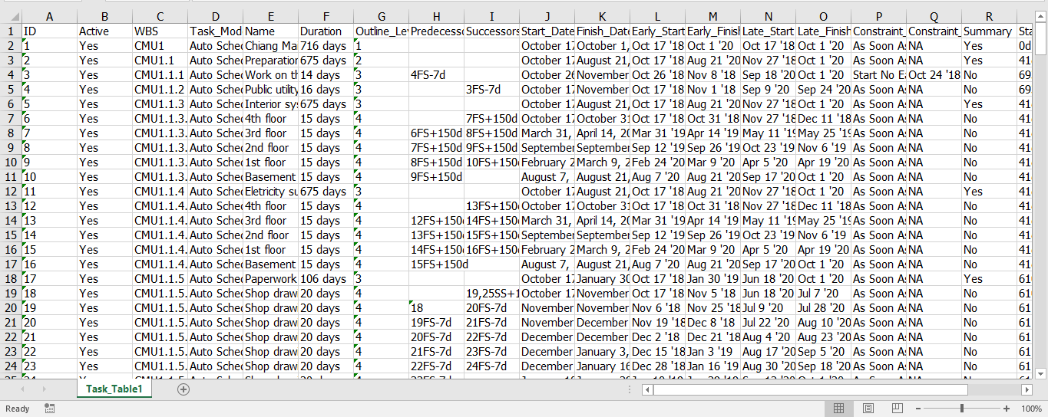

**รูปที่ 3.6** แสดงข้อมูลที่ทำการส่งออกจากโปรแกรม Microsoft Project เพื่อนำเข้า VBA Module

**3.2.2 ส่วนจัดการ AHP และปฏิทินโครงการ**

ส่วนจัดการ AHP และปฏิทินโครงการ เป็นส่วนประกอบของการทำงานที่ 2 ในรูปที่ 3.3 จะแบ่งการทำงาน 2 ส่วนคือ ส่วนการตั้งค่าปฏิทินโครงการจะประกอบไปด้วยการตั้งค่าวันเริ่มต้นของโครงการ, วันหยุดระหว่างดำเนินโครงการ และวันสิ้นสุดของโครงการ การตั้งค่าในส่วนของปฏิทินโครงการจะบังคับให้ตั้งค่าวันเริ่มต้นของโครงการ หากไม่มีการตั้งค่าวันเริ่มต้นโครงการจะไม่สามารถสร้างตารางการคำนวณได้ การตั้งค่าวันหยุดระหว่างดำเนินโครงการและวันสิ้นสุดโครงการสามารถเลือกได้ว่าจะตั้งค่าหรือไม่ตั้งค่าก็ได้ ส่วนการจัดการกระบวนการวิเคราะห์ตามลำดับชั้น(AHP) จะเป็นส่วนการจัดการถ่วงน้ำหนักของค่าฟังก์ชันวัตถุประสงค์โดยผ่านกระบวนการคำนวณของวิธีการวิเคราะห์ตามลำดับชั้น การตั้งค่าแบบสอบถาม AHP คือการกำหนดวัตถุประสงค์ของการปรับสมดุลทรัพยากรให้มีผลลัพธ์ตรงตามความต้องการที่ได้ตั้งค่าในแบบสอบถาม การตั้งค่าแบบสอบถามจะระบุค่าตัวแปรตามรูปแบบของ AHP โดยกำหนดค่าความสำคัญได้ทั้งหมด 9 ระดับ



**รูปที่ 3.7** แสดงแนวคิดการออกแบบการทำงานส่วนตั้งค่าพื้นฐานโครงการและจัดการ AHP

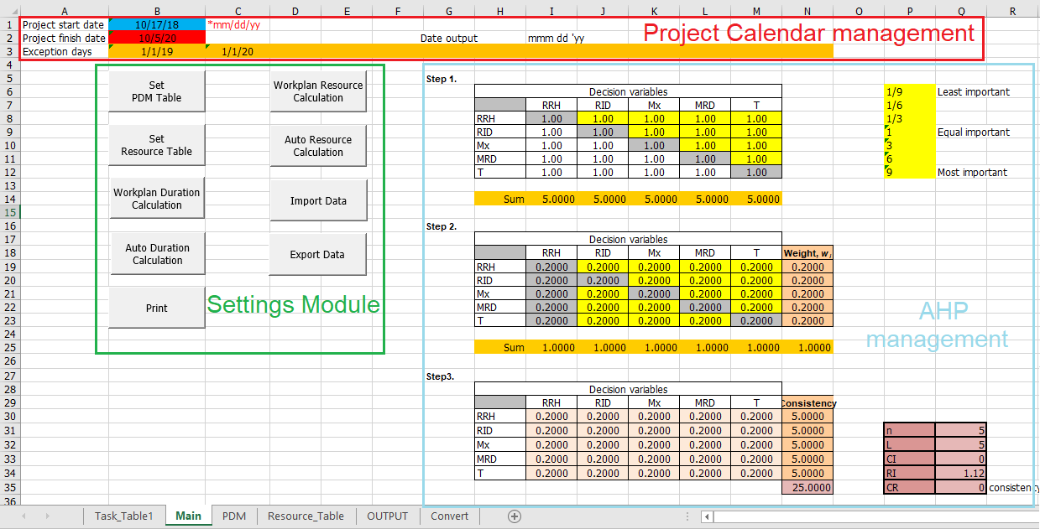

**รูปที่ 3.8** แสดงส่วนจัดการ AHP และปฏิทินโครงการ

การออกแบบส่วนจัดการ AHP และปฏิทินโครงการจะอยู่ในส่วนหน้าหลักของโมเดลปัญหา การตั้งค่าปฏิทินโครงการคือส่วนกรอบสีแดงในรูปที่ 3.8 จะมีทั้งหมด 3 ที่คือ การตั้งค่าวันเริ่มโครงการจะทำการระบุวันที่ในช่องสีฟ้า การตั้งค่าวันสิ้นสุดโครงการจะทำการระบุวันที่ในช่องสีแดงและการตั้งค่าวันหยุดระหว่างดำเนินโครงการจะระบุในช่องสีส้ม ซึ่งวันหยุดหากมีมากกว่า 1 วันให้ใส่ในคอลัมน์ถัดในช่องสีส้มเรียงไปกี่วันก็ได้ไม่มีจำกัด การระบุวันที่จะใช้รูปแบบวันที่แบบ เดือน/วัน/ปี ยกตัวอย่างเช่น 10/17/18 จะมีความหมายว่า วันที่ 17 เดือน ตุลาคม ปี ค.ศ.2018 เป็นต้น ส่วนการจัดการ AHP คือกรอบสีฟ้าในรูปที่ 3.8 จะทำการตั้งค่าระบุน้ำหนักของกระบวนการแบบลำดับชั้นใน Step 1. ที่ช่องสีเหลืองเท่านั้นโดยสามารถให้น้ำหนักความสำคัญได้ตั้งแต่ 1/9 – 9 เนื่องจากว่าการระบุค่าน้ำหนักในตารางสามารถระบุได้เพียงความสำคัญจากดัชนีในแกนตั้งที่มีต่อแกนนอน ดังนั้นเมื่อต้องการให้ความสำคัญดัชนีในแกนนอนมีความสำคัญมากกว่าดัชนีในแกนตั้งจึงต้องใช้ส่วนกลับเข้ามาช่วยในการให้ความสำคัญของดัชนี เมื่อทำการระบุลำดับความสำคัญใน Step 1. เสร็จสิ้น Step 2. จะคำนวณหาค่าน้ำหนักความสำคัญโดยวิธีการ normalization matrix ของตารางแมทริกซ์ Step 1. และคำนวณค่าน้ำหนัก จะได้ค่าถ่วงน้ำหนักความสำคัญของ 5 ดัชนีในคอลัมน์ Weight,

**3.2.3 ส่วนการตั้งค่าทรัพยากรของแต่ละกิจกรรม**

ส่วนการตั้งค่าทรัพยากรคือส่วนการทำงานที่ 3 และ 4 ในรูป 3.3 ส่วนการตั้งค่าทรัพยากรของแต่ละกิจกรรมของส่วนการทำงานที่ 3 ได้ทำการออกแบบให้ทำหน้าที่สร้างตารางทรัพยากรของแต่ละกิจกรรม การเรียกใช้งานการทำงานส่วนที่ 3 จะทำการกดปุ่ม “Set Resource Table” ในรูปที่ 3.8 การตั้งค่าตารางทรัพยากรของแต่ละกิจกรรมจะต้องทำการระบุค่า ปริมาณงาน,ผลผลิตงานต่อคนต่อวัน และจำนวนทรัพยากรที่กิจกรรมใช้ ซึ่งตารางทรัพยากรจะมีตัวช่วยคำนวณผลผลิตงานและจำนวนทรัพยากรที่ควรใช้โดยคำนวณจากระยะเวลาตามแผนงานเริ่มต้น ทรัพยากรที่ระบุในตารางทรัพยากรจะถูกนำไปใช้ในตารางคำนวณ



**รูปที่ 3.9** แสดงแนวคิดการออกแบบการทำงานคำนวณและจัดการประเภททรัพยากร

การทำงานส่วนที่ 4 การทำงานคำนวณและจัดการประเภททรัพยากรของแต่ละกิจกรรม ทำหน้าที่ระบุทรัพยากรของแต่ละกิจกรรม ระยะเวลาการทำงานของกิจกรรมและประเภททรัพยากรที่ใช้ของแต่ละกิจกรรม การทำงานของส่วนที่ 4 จะทำงานร่วมกันกับตารางทรัพยากรโดยสามารถกำหนดทรัพยากรของแต่ละกิจกรรมและระยะเวลาการทำงานของกิจกรรมได้อยู่ 2 แบบคือ แบบใช้ค่าแผนงานเริ่มต้นและแบบการคำนวณค่าอัตโนมัติ การกำหนดค่าระยะเวลาในการดำเนินการของแต่ละกิจกรรม เมื่อสร้างตารางคำนวณในครั้งแรกระยะเวลาในการดำเนินการของแต่ละกิจกรรมจะถูกกำหนดให้เป็นค่าเริ่มต้นจากแผนงานเริ่มต้นให้อัตโนมัติหรือทำการกำหนดค่าเริ่มต้นจากแผนงานโดยการกดปุ่ม “Workplan Duration Calculation” หากต้องการกำหนดให้ค่าระยะเวลาในการดำเนินการของแต่ละกิจกรรมคำนวณตามทรัพยากรที่เปลี่ยนแปลงไปให้ทำการกดปุ่ม “Auto Duration Calculation” การคำนวณระยะเวลาการทำงานของกิจกรรมจะใช้ค่าปริมาณงาน ผลผลิตงานต่อวันต่อคน และจำนวนทรัพยากรที่ใช้ในกิจกรรม การระบุทรัพยากรของแต่ละกิจกรรม เมื่อสร้างตารางคำนวณในครั้งแรกจะไม่ถูกระบุให้ หากต้องการระบุทรัพยากรของแต่ละกิจกรรมให้เป็นค่าเริ่มต้นที่ระบุไว้ในตารางทรัพยากรให้กดปุ่ม “Workplan Resource Calculation” และสามารถกำหนดให้การระบุทรัพยากรของแต่ละกิจกรรมให้คำนวณอัตโนมัติได้โดยกดปุ่ม “Auto Resource Calculation” การใช้โหมดการระบุทรัพยากรของแต่ละกิจกรรมแบบอัตโนมัติจำต้องใช้กับแผนงานเริ่มต้นที่มีการแบ่งประเภททรัพยากรเท่านั้น โดยเมื่อทำการสร้างตารางคำนวณจะแสดงตารางระบุขีดจำกัดของทรัพยากรแต่ละประเภทขึ้นมา

การระบุจำนวนทรัพยากรในแต่ละกิจกรรมในรูปที่ 3.10 ผู้วิจัยได้ทำการถอดข้อมูลทรัพยากรจาก BOQ (Bill of Quantities) โดยทำการคำนวณปริมาณงานจาก BIM model ของแต่ละกิจกรรม ระยะเวลาในการดำเนินงานตามที่ผู้รับเหมาได้วางแผนไว้ในโครงการและนำมาเทียบกับค่ามาตรฐานงานก่อสร้าง [11] ที่คนงานจะสร้างได้ในแต่ละวัน

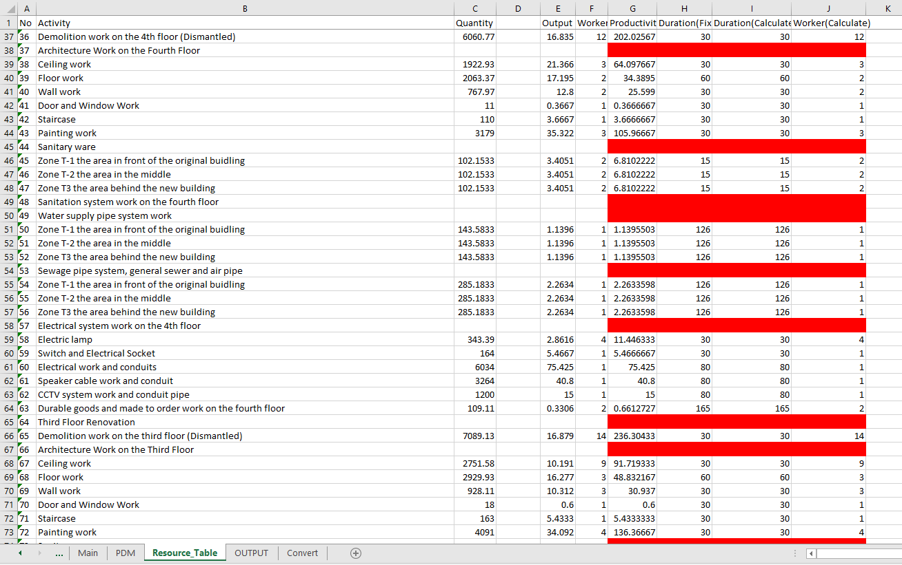

**รูปที่ 3.10** แสดงตารางระบุจำนวนทรัพยากรของแต่ละกิจกรรม

**3.2.4 ส่วนประมวลผล**

ส่วนประมวลผลเป็นส่วนประกอบของการทำงานที่ 5,6 และ 7 ในรูปที่ 3.3 การสร้างตารางการคำนวณของส่วนประมวลผลสามารถสร้างได้โดยการกดปุ่ม “Set PDM Table” ในรูปที่ 3.8 เมื่อทำการสร้างตารางส่วนประมวลผลเสร็จสิ้นแล้ว ตารางประมวลผลจะถูกสร้างให้สอดคล้องกับแผนงานนำเข้า การออกแบบส่วนประมวลผลมีแนวคิดการออกแบบให้สามารถทำงานร่วมกับโปรแกรม Evolver ซึ่งเป็นโปรแกรมเสริมของโปรแกรม Microsoft Excel และใช้วิธีการหาคำตอบแบบ Genetic Algorithm การทำงานส่วนประมวลผลจะแบ่งการทำได้เป็น 3 ส่วนหลัก ส่วนที่ 1 คือการคำนวณค่าระยะเวลาของกิจกรรมทั้งโครงการโดยใช้หลักการคำนวณโดยวิธี precedence diagram method(PDM) ส่วนที่ 2 คือการคำนวณหาค่าฟังก์ชันวัตถุประสงค์ (Objective Function) และส่วนที่ 3 คือการหาคำตอบโดยวิธี Genetic Algorithm

ส่วนที่ 1 การออกแบบการทำงานส่วนการคำนวณค่าระยะเวลาของกิจกรรมทั้งโครงการโดยใช้หลักการคำนวณโดยวิธี precedence diagram network(PDM) จะสามารถระบุความสัมพันธ์ระหว่างกิจกรรม(Predecessor) ได้ครบทุกรูปแบบความสัมพันธ์ โดยการกำหนดความสัมพันธ์ระหว่างกิจกรรมจะใช้รูปแบบเดียวกันกับของโปรแกรม Microsoft Project ซึ่งรูปแบบการคำนวณแบบ PDM จะมีความสัมพันธ์ 4 อย่างคือ FS(Finish-to-Start), SF(Start-to-Finish), SS(Start-to-Start), FF(Finish-to-Finish) และ ไม่มีความสัมพันธ์จะเว้นว่างไว้ไม่ใส่คำใด ๆ หมายความว่าไม่มีกิจกรรมที่ต้องเสร็จก่อนหน้าหรือเป็นงานเริ่มต้น ความสัมพันธ์ระหว่างกิจกรรมนั้นยังมี lag time และ lead time ได้ ซึ่งใช้รูปแบบการเขียนแบบเดียวกันกับโปรแกรม Microsoft Project ยกตัวอย่างเช่น 15FS+10d มีความหมายว่า กิจกรรมนี้จะทำได้เมื่อกิจกรรม ID ที่ 15 เสร็จสิ้นแล้วและเริ่มหลังจากกิจกรรมเสร็จสิ้นไปได้ 10 วัน ความสัมพันธ์ระหว่างกิจกรรมสามารถมีได้ 2 ทางเลือก โดยทางเลือกที่ 2 นั้นจะมีตัวแปร เป็นตัวควบคุมทางเลือกของความสัมพันธ์ ตัวแปร มีความหมายว่ากิจกรรม ลำดับที่ สามารถเลือกทางเลือกความสัมพันธ์ หรือ ได้ เป็นตัวแปรประเภท Binary หากมีค่าเป็น 0 กิจกรรมจะเลือกความสัมพันธ์ทางเลือกที่ 1 ()หากมีค่าเป็น 1 กิจกรรมจะเลือกความสัมพันธ์ทางเลือกที่ 2 ()ในการตั้งค่าทางเลือกความสัมพันธ์ที่ 2 นี้มีข้อควรระวังคือการกำหนดทางเลือกความสัมพันธ์แล้วเกิดกิจกรรมที่มีการเชื่อมโยงกันเป็นลักษณะงูกินหางขึ้นในโมเดลปัญหายกตัวอย่างเช่น การกำหนดการสลับกิจกรรมระหว่างชั้นที่ 2 และชั้นที่ 3 หากนำกิจกรรมชั้นที่ 3 ไปต่อกิจกรรมชั้นที่ 2 ก่อนจะทำให้เกิดการผิดพลาดเนื่องจากว่ากิจกรรมชั้นที่ 2 นั้นต่อกับกิจกรรมชั้นที่ 3 จึงทำให้เกิดกิจกรรมที่เชื่อมโยงกันเป็นลักษณะงูกินหาง วิธีแก้ไขจะต้องทำการย้ายกิจกรรมชั้นที่ 2 ไปต่อกิจกรรมชั้นที่ 4 ก่อน จากนั้นนำกิจกรรมชั้นที่ 1 ไปต่อกับกิจกรรมชั้นที่ 3 แล้วค่อยนำกิจกรรมชั้นที่ 3 ไปต่อกิจกรรมชั้นที่ 2 การคำนวณค่าเวลาของกิจกรรมเป็นพื้นฐานของการทำแผนงานโครงการก่อสร้างซึ่งได้ทำการปรับปรุงสูตรในการคำนวณจากวิธี PDM เพื่อให้สอดคล้องกับการวางแผนการทำงานในสถานการณ์จริงโดยมีการเพิ่มตัวแปรที่เกี่ยวข้องกับการวางแผนโครงการเช่น วันหยุดหรือวันยกเว้น(exception) และระยะเวลาที่ต้องการเลื่อนงานออกไป(Shifting time) ตัวแปรวันหยุดหรือวันยกเว้น() หากมีกิจกรรมใดที่มีระยะเวลาดำเนินการคาบเกี่ยวกันกับวันหยุดหรือวันยกเว้น วันหยุดหรือวันยกเว้นนี้จะถูกนำไปคำนวณวันเริ่มต้นและสิ้นสุดของกิจกรรมนั้น ๆ ให้ตรงกับเหตุการณ์ที่วางแผนไว้ ส่วนตัวแปรเวลาเลื่อนของกิจกรรมใด ๆ () มีค่าเป็นตัวเลขจำนวนเต็มที่มีค่ามากกว่าศูนย์ ซึ่งจะเป็นคำตอบที่ใช้ปรับเลื่อนกำหนดเวลาเริ่มของกิจกรรมต่าง ๆ ภายในระยะเวลาลอยตัวที่กิจกรรมนั้น ๆ ส่วนการคำนวณค่าเวลาแบ่งเป็นส่วนแสดงค่าเวลาที่สำคัญของกิจกรรม 5 ค่า ได้แก่ ST,FT,LS,LF และ TF



**รูปที่ 3.11** แสดงแนวคิดการออกแบบการทำงานส่วนการคำนวณค่าเวลาแบบ PDM

จากหลักการคำนวณโดยวิธี precedence diagram network จะสามารถสร้างเป็นสูตรคำนวณใน Spread sheet แบ่งเป็นกรณีต่าง ๆ ได้ดังนี้

1) การคำนวณขาไปโดยแยกเป็นกรณีความสัมพันธ์

การคำนวณขาไปของตัวแปร ST (Start Time) ซึ่งสามารถแยกแบ่งเป็นกรณีได้ดังนี้

กรณีไม่มีความสัมพันธ์ใด ๆ

( 3.1 )

กรณีความสัมพันธ์แบบ FS

( 3.2 )

กรณีความสัมพันธ์แบบ FF และ SF

( 3.3 )

กรณีความสัมพันธ์แบบ SS

( 3.4 )

โดยที่

คือ เวลาเริ่มต้นของกิจกรรม

คือ เวลาเริ่มต้นของโครงการ

คือ ระยะเวลาดำเนินการของกิจกรรม

คือ เวลาที่เลื่อนออกไป

คือ วันหยุดที่อยู่ระหว่างวันเริ่มกิจกรรมจนถึงวันจบกิจกรรม

คือ Overlapping time

คือ กิจกรรมที่กำลังพิจารณา

คือ กิจกรรม Predecessor ของกิจกรรม

เมื่อ Predecessors มีจำนวนมากกว่า 1 ความสัมพันธ์ขึ้นไปจะได้ว่า

( 3.5 )

โดยที่

คือ คำตอบจากการคำนวณสมการของ ST ในกรณีความสัมพันธ์ใด ๆ

การคำนวณขาไปของตัวแปร FT (Finish Time) ซึ่งสามารถแยกแบ่งเป็นกรณีได้ดังนี้

กรณีไม่มีความสัมพันธ์ใด ๆ และความสัมพันธ์แบบ FS

( 3.6 )

กรณีความสัมพันธ์แบบ FF

( 3.7 )

กรณีความสัมพันธ์แบบ SS

( 3.8 )

กรณีความสัมพันธ์แบบ SF

( 3.9 )

โดยที่

คือ เวลาเริ่มต้นของกิจกรรม

คือ เวลาสิ้นสุดของกิจกรรม

คือ ระยะเวลาดำเนินการของกิจกรรม

คือ เวลาที่เลื่อนออกไป

คือ วันหยุดที่อยู่ระหว่างวันเริ่มกิจกรรมจนถึงวันจบกิจกรรม

คือ Overlapping time

คือ กิจกรรมที่กำลังพิจารณา

คือ กิจกรรม Predecessor ของกิจกรรม

เมื่อ Predecessors มีจำนวนมากกว่า 1 ความสัมพันธ์ขึ้นไปจะได้ว่า

( 3.10 )

โดยที่

คือ คำตอบจากการคำนวณสมการของ FT ในกรณีความสัมพันธ์ใด ๆ

2) การคำนวณขากลับโดยแยกเป็นกรณีความสัมพันธ์

การคำนวณขากลับของตัวแปร LF (Latest Finished) ซึ่งสามารถแยกแบ่งเป็นกรณีได้ดังนี้

กรณีไม่มีความสัมพันธ์ใด ๆ

กรณีมีการตั้งค่าวันสิ้นสุดโครงการ จะได้ว่า

( 3.11 )

กรณีไม่มีการตั้งค่าวันสิ้นสุดโครงการ จะได้ว่า

( 3.12 )

กรณีความสัมพันธ์แบบ FS

( 3.13 )

กรณีความสัมพันธ์แบบ FF

( 3.14 )

กรณีความสัมพันธ์แบบ SS

( 3.15 )

กรณีความสัมพันธ์แบบ SF

( 3.16 )

โดยที่

คือ เวลาเริ่มต้นของกิจกรรมที่สามารถเริ่มได้ช้าที่สุด

คือ เวลาสิ้นสุดของกิจกรรมที่สามารถสิ้นสุดได้ช้าที่สุด

คือ เวลาสิ้นสุดของกิจกรรม

คือ เวลาสิ้นสุดของโครงการ

คือ ระยะเวลาดำเนินการของกิจกรรม

คือ วันหยุดที่อยู่ระหว่างวันเริ่มกิจกรรมจนถึงวันจบกิจกรรม

คือ Overlapping time

คือ กิจกรรมที่กำลังพิจารณา

คือ กิจกรรม Successor ของกิจกรรม

เมื่อ Successor มีจำนวนมากกว่า 1 ความสัมพันธ์ขึ้นไปจะได้ว่า

( 3.17 )

โดยที่

คือ คำตอบจากการคำนวณสมการของ LF ในกรณีความสัมพันธ์ใด ๆ

การคำนวณขากลับของตัวแปร LS (Latest Started) ซึ่งสามารถแยกแบ่งเป็นกรณีได้ดังนี้

กรณีความสัมพันธ์ SS

( 3.18 )

กรณีความสัมพันธ์แบบ SF

( 3.19 )

กรณีไม่มีความสัมพันธ์ และ กรณีความสัมพันธ์แบบ FS,FF

( 3.20 )

โดยที่

คือ เวลาเริ่มต้นของกิจกรรมที่สามารถเริ่มได้ช้าที่สุด

คือ เวลาสิ้นสุดของกิจกรรมที่สามารถสิ้นสุดได้ช้าที่สุด

คือ ระยะเวลาดำเนินการของกิจกรรม

คือ วันหยุดที่อยู่ระหว่างวันเริ่มกิจกรรมจนถึงวันจบกิจกรรม

คือ Overlapping time

คือ กิจกรรมที่กำลังพิจารณา

คือ กิจกรรม Successor ของกิจกรรม

เมื่อ Successor มีจำนวนมากกว่า 1 ความสัมพันธ์ขึ้นไปจะได้ว่า

( 3.21 )

โดยที่

คือ คำตอบจากการคำนวณสมการของ LS ในกรณีความสัมพันธ์ใด ๆ

ในกรณีที่ Successor มีมากกว่า 1 และมีความสัมพันธ์ SS เข้ามาเกี่ยวข้องนั้น การคำนวณ จะคำนวณตามสมการของ เพื่อหาค่า ของกิจกรรมที่กำลังพิจารณาก่อนและเมื่อได้คำตอบของ ครบแล้ว จะทำการเลือกตัวที่มีค่าน้อยที่สุดแล้วจึงทำการหาค่า โดยใช้สมการที่ 3.20 คือ

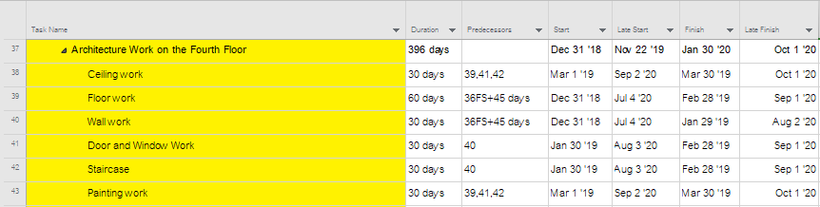

**รูปที่ 3.12** แสดงลำดับกิจกรรมงานย่อยของงานสถาปัตยกรรมชั้น 4

**ตัวอย่างการคำนวณที่ 1** งานประตูหน้าต่าง(41) มี Predecessor คืองานผนัง(40) และมี Successors คืองานฝ้าเพดาน(38) และงานสี(43) ดังแสดงในรูปที่ 3.12

การคำนวณขาไป

โดยที่

คือ 29 January 2019

คือ ระยะเวลาที่ทำการเลื่อนออกไป 0 วัน

คือ Overlapping time 0 วัน

คือ จำนวนวันที่ที่ตรงกับวันหยุด 0 วัน

ดังนั้น จะได้คำตอบคือ 30 January 2019

โดยที่

คือ 30 January 2019

คือ 30 days

คือ จำนวนวันที่ที่ตรงกับวันหยุด 0 วัน

ดังนั้น จะได้คำตอบ 28 February 2019

การคำนวณขากลับ

โดยที่

คือ 2 September 2020

คือ Overlapping time 0 วัน

คือ จำนวนวันที่ที่ตรงกับวันหยุด 0 วัน

คือ 2 September 2020

คือ Overlapping time 0 วัน

คือ จำนวนวันที่ที่ตรงกับวันหยุด 0 วัน

จะได้ว่า

= 1 September 2020

= 1 September 2020

ดังนั้น จะได้คำตอบ 1 September 2020

โดยที่

คือ 1 September 2020

คือ 30 days

คือ จำนวนวันที่ที่ตรงกับวันหยุด 0 วัน

คือ 1 September 2020

คือ 30 days

คือ จำนวนวันที่ที่ตรงกับวันหยุด 0 วัน

จะได้ว่า

= 3 August 2020

= 3 August 2020

ดังนั้น จะได้คำตอบ 3 August 2020

**ตัวอย่างการคำนวณที่ 2** งานฝ้าเพดาน(38) มี Predecessor คืองานพื้น(39),งานประตูหน้าต่าง(41),งานบันได(42) และไม่มี Successor ดังแสดงในรูปที่ 3.12

การคำนวณขาไป

จากสูตรที่( 3.7 ) ที่กำลังพิจารณามีค่าเท่ากับ 38 จะได้ว่า

คือ

คือ

คือ

จะได้ว่า

= 1 March 2019

= 1 March 2019

= 1 March 2019

ดังนั้น จึงมีค่าเท่ากับ 1 March 2019

จากสูตรที่( 3.11 ) ที่กำลังพิจารณามีค่าเท่ากับ 38 จะได้ว่า

คือ

คือ

คือ

จะได้ว่า

= 30 March 2019

= 30 March 2019

= 30 March 2019

ดังนั้น จึงมีค่าเท่ากับ 30 March 2019

การคำนวณขากลับ

กรณีไม่มี Successor จึงเข้าเงื่อนไข ไม่มีความสัมพันธ์ใด ๆ จึงต้องพิจารณาว่า มีการตั้งค่าวันสิ้นสุดโครงการหรือไม่ จากโจทย์ไม่มีการตั้งค่าวันสิ้นสุดโครงการ ดังนั้นสมการที่ใช้ในการคำนวณ LF จะได้ว่า

โดยที่ ที่มากที่สุดคือ 1 October 2020

ดังนั้น มีค่าเท่ากับ 1 October 2020

โดยที่ คือ 1 October 2020

คือ 30 days

จำนวนวันที่ที่ตรงวันหยุด 0 วัน

ดังนั้น มีค่าเท่ากับ 2 September 2020

กรณีไม่มี Successor และเข้าเงื่อนไขไม่มีความสัมพันธ์ใด ๆ และมีการตั้งค่าวันสิ้นสุดโครงการไว้วันที่ 5 October 2020 สมการที่ใช้ในการคำนวณ LF จะได้ว่า

โดยที่ คือ 5 October 2020

ดังนั้น มีค่าเท่ากับ 5 October 2020

โดยที่ คือ 5 October 2020

คือ 30 days

จำนวนวันที่ที่ตรงวันหยุด 0 วัน

ดังนั้น มีค่าเท่ากับ 6 September 2020

3) การคำนวณระยะเวลาลอยตัวของแต่ละกิจกรรม

การคำนวณระยะเวลาลอยตัวตัวแปร TF(Total Float) จะได้ว่า

( 3.22 )

โดยที่ คือ เวลาสิ้นสุดของกิจกรรมที่สามารถสิ้นสุดได้ช้าที่สุด

คือ เวลาสิ้นสุดของกิจกรรม

คือ ระยะเวลาดำเนินการของกิจกรรม

คือ วันหยุดที่อยู่ระหว่างวันเริ่มกิจกรรมจนถึงวันจบกิจกรรม

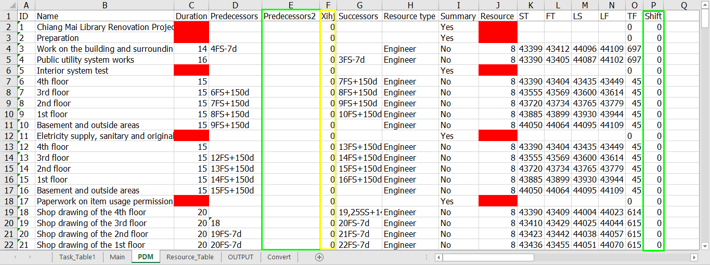

**รูปที่ 3.13** แสดงตารางที่สร้างโดยโปรแกรม Microsoft Visual Basic for Application

จากรูปที่ 3.13 เป็นภาพตัวอย่างโมเดลที่สร้างโดยโปรแกรม Microsoft Excel ซึ่งทำการสร้างตารางโดยการเขียนโปรแกรม VBA ในการเชื่อมเครือข่ายสูตรการคำนวณหาค่า PDM เพื่อสร้างตารางที่สามารถใช้งานร่วมกับโปรแกรมเสริม Evolver เมื่อกำหนดการใส่ค่าระยะเลื่อนเวลา(Shifting time) ในคอลัมน์ Shift ในรูปที่ 3.13 โปรแกรมจะทำการคำนวณค่า ST FT LS LF และ TF ส่วนของคอลัมน์ Shift และ ดังกรอบสีเขียวรูปที่ 3.13 สร้างขึ้นเพื่อใช้งานร่วมกับการหาคำตอบโดยวิธี Genetic Algorithms จะใช้ 2 คอลัมน์นี้เพื่อกำหนดตัวแปรตัดสินใจ(Decision Variable) และกรอบสีเหลืองในรูปที่ 3.13 จะใช้กำหนดทางเลือกความสัมพันธ์ของกิจกรรมทางเลือกที่ 2

ส่วนที่ 2 ส่วนการคำนวณค่าฟังก์ชันวัตถุประสงค์ที่กำหนดให้เป็น Multi Objective ประกอบด้วยค่า , , , และ โดยที่ค่าดัชนีเหล่านี้มีพื้นฐานการคำนวณอ้างอิงจากค่า หรือค่าผลรวมความต้องการใช้ทรัพยากรต่อวัน



**รูปที่ 3.14** แสดงแนวคิดการออกแบบการทำงานส่วนการคำนวณค่าฟังก์ชันวัตถุประสงค์

การสร้างฟังก์ชันวัตถุประสงค์จะใช้ข้อมูลในการคำนวณ 3 ส่วนดังรูปที่ 3.14ประกอบด้วย ส่วนการคำนวณ PDM, ส่วนทรัพยากรที่ใช้ในแต่ละกิจกรรมและส่วนการคำนวณค่าถ่วงน้ำหนักโดยผ่านกระบวนการวิเคราะห์แบบลำดับชั้น(Analytic Hierarchy Process) การคำนวณฟังก์ชันวัตถุประสงค์จะใช้กำหนดเป้าหมายที่ต้องการให้การปรับสมดุลทรัพยากรเป็นไปในทิศทางที่ต้องการ โดยการถ่วงน้ำหนักความสำคัญดัชนีย่อยของฟังก์ชันวัตถุประสงค์ เมื่อให้วัตถุประสงค์ย่อยใดมีความสำคัญมากกว่าดัชนีอื่น ๆ ความสำคัญมากจะทำให้น้ำหนักของวัตถุประสงค์ย่อยมีมากขึ้น การเปลี่ยนแปลงของวัตถุประสงค์ย่อยนั้นจะมีนัยสำคัญมากขึ้นสมการฟังก์ชันวัตถุประสงค์คือ

Objective Function = + +++ ( 3.23 )

โดยที่ คือ โมเมนต์ความผันผวนรอบแกน

คือ ปริมาณทรัพยากรสูงสุดต่อวันที่ต้องการ

คือ จำนวนทรัพยากรที่ต้องปล่อยให้ออกงานชั่วคราวในช่วงที่มีความต้องการใช้

ต่ำและต้องการนำกลับมาใช้อีกครั้งในช่วงที่ความต้องการใช้กลับเพิ่มขึ้น

คือ ดัชนีที่ใช้วัดผลรวมของจำนวนทรัพยากรที่ว่างงาน อันเนื่องมาจากความผัน

ผวนของระดับความต้องการใช้

คือ ระยะเวลาทั้งหมดที่ใช้ดำเนินงานในโครงการ

คือ ค่าถ่วงน้ำหนักของดัชนี

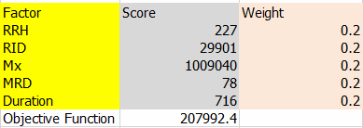

**รูปที่ 3.15** ส่วนการคำนวณค่าฟังก์ชันวัตถุประสงค์

จากรูปที่ 3.15 แสดงตัวอย่างตารางคำนวณค่าฟังก์ชันวัตถุประสงค์ประกอบไปด้วยคอลัมน์ชื่อดัชนีของฟังก์ชันวัตถุประสงค์(Factor), ค่าดัชนี(Score) และ ค่าถ่วงน้ำหนักความสำคัญของดัชนี(Weight) คอลัมน์ค่าถ่วงน้ำหนักความสำคัญที่แสดงในตารางการคำนวณค่าฟังก์ชันวัตถุประสงค์ดังรูปที่ 3.15 คือค่าถ่วงน้ำหนักที่ผ่านการคำนวณโดยวิธี Normalization matrix เสร็จสิ้นแล้วเมื่อนำค่าถ่วงน้ำหนักความสำคัญมาบวกกันจะได้ค่าเท่ากับ 1 เสมอ

ส่วนที่ 3 ส่วนการหาคำตอบโดยวิธี Genetic Algorithm มีกระบวนการทำงานดังรูปที่ 3.16 โดยจะใช้โปรแกรม Evolver ในการหาคำตอบที่ดีที่สุด(Best score) คำตอบที่ดีที่สุดในงานวิจัยนี้นิยามให้การคำนวณค่าฟังก์ชันวัตถุประสงค์(Objective Function) ให้มีค่าน้อยที่สุดจะถือได้ว่าเป็นคำตอบที่ดีที่สุด โปรแกรม Evolver เป็นโปรแกรมที่เป็น add-in ของโปรแกรม Microsoft Excel ซึ่งใช้วิธีการหาคำตอบโดยวิธี Genetic Algorithm การปรับสมดุลทรัพยากรจะใช้ตัวแปรตัดสินใจ(Decision Variable) 2 ตัวได้แก่ ตัวแปรเลื่อนเวลา(Shifting time) และตัวแปรความสัมพันธ์ทางเลือก() และกำหนดเป้าหมายที่ตัวแปรฟังก์ชันวัตถุประสงค์สมการในการหาคำตอบดีที่สุดคือ

Best score = Minimize(Objective Function) ( 3.24 )



**รูปที่ 3.16** แสดงแนวคิดการปรับสมดุลทรัพยากรจะใช้โปรแกรม Evolver(GAs)

**3.2.5 ส่วนส่งออกข้อมูล**

ส่วนส่งออกข้อมูลเป็นส่วนประกอบของการทำงานที่ 8 และ 9 ของรูปที่ 3.3 การทำงานของส่วนโพรเซสที่ 8 สามารถเรียกใช้งานได้โดยการกดปุ่ม “Print” ในรูปที่ 3.8 จะทำหน้าที่พิมพ์รายงานจำนวนการใช้ทรัพยากรและค่าฟังก์ชันวัตถุประสงค์ดังแสดงในรูปที่ 3.18 เพื่อใช้ในการนำเสนอหรือสร้างกราฟการใช้ทรัพยากรของโครงการ

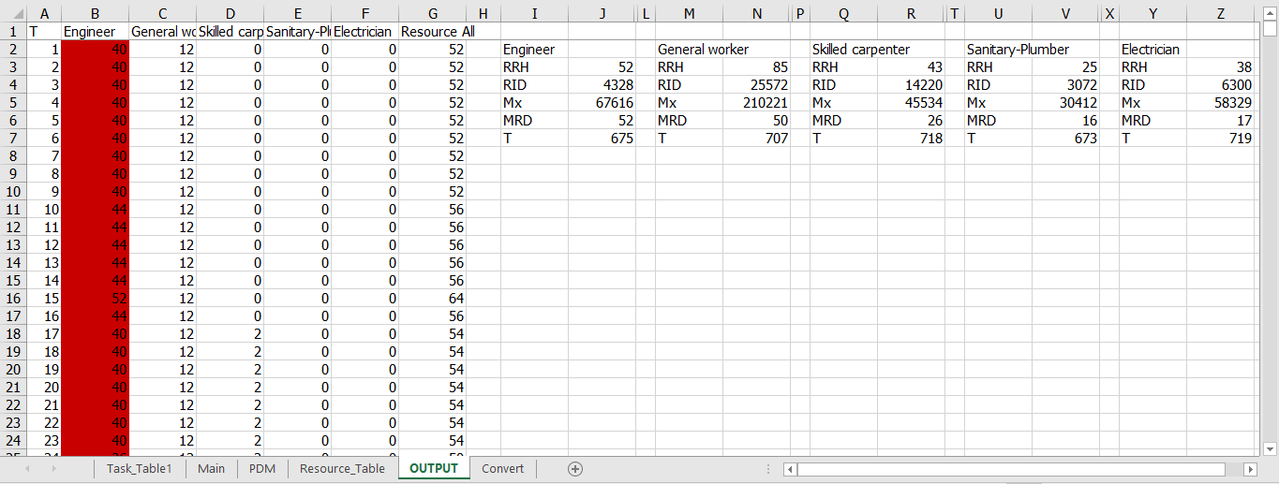

**รูปที่ 3.17** แสดงรายงานการใช้ทรัพยากรรายวันตลอดทั้งโครงการแบบแยกประเภททรัพยากร

การทำงานของโพรเซสที่ 9 จะทำการส่งออกข้อมูลที่ทำการปรับระดับความสมดุลของทรัพยากรและเครือข่ายของแผนงานเสร็จสิ้นแล้ว จากนั้นทำการส่งออกเป็นไฟล์ Excel workbook(.xlsx) ดังรูปที่ 3.18 เพื่อให้สามารถนำเข้าข้อมูลของโปรแกรม Microsoft Project โดยข้อมูลที่ทำการส่งออกได้แก่ ID, Active, WBS, Task Mode, Name, Duration, Outline Level, Predecessors, Early Start, Early Finish, Late Start, Late Finish, Constraint Type, Constraint Date, Summary, Successors ในส่วนคอลัมน์ข้อมูล Resource Name จะใช้ในกรณีที่มีการแบ่งประเภททรัพยากร จากนั้นทำการนำเข้าข้อมูลของโปรแกรม Microsoft Project

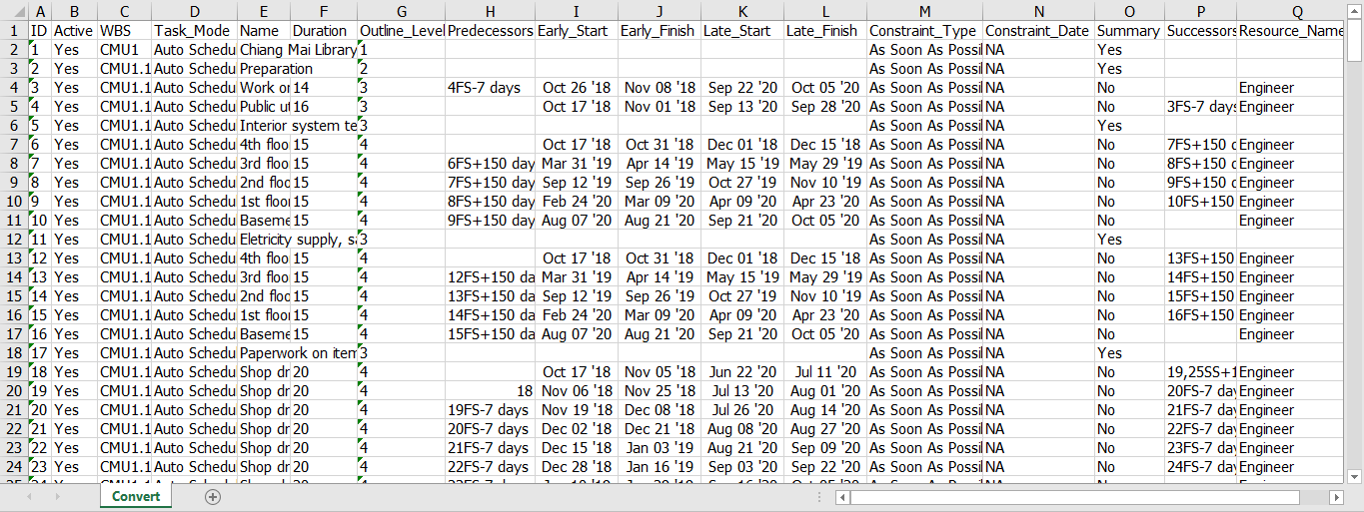

**รูปที่ 3.18** แสดงชุดข้อมูลส่งออกที่ผ่านการปรับสมดุลทรัพยากรแล้วแบบแบ่งประเภททรัพยากร

การออกแบบโมเดลปัญหาทั้ง 5 ส่วน สร้างโดยการเขียนโปรแกรม Microsoft Visual Basic for Application เพื่อเชื่อมสูตรการคำนวณหาค่า PDM และเพื่อสร้างตารางที่สามารถใช้งานร่วมกับโปรแกรมเสริม Evolver ดังในรูปภาพที่ 3.13 โดยร้อยเรียงกันเป็นเครือข่ายแผนงานที่เชื่อมโยงกัน โดยการเขียนโปรแกรมจะแบ่งออกเป็นทั้งหมด 4 โมดูล แต่ละโมดูลจะแบ่งลักษณะการทำงานและการใช้งานที่แตกต่างกันได้แก่

โมดูลที่ 1 ดังรูปที่ 3.19 คือโมดูลเขียนโปรแกรมส่วนประมวลผลหลัก ซึ่งอยู่ในส่วนที่ 5 และส่วนที่ 6 ของรูปที่ 3.3 จะทำการสร้างฟังก์ชันสำหรับใช้ในการคำนวณเพื่อใช้ในหน้าตารางจัดการ โมดูลที่ 1 จะเป็นโมดูลที่สร้างฟังก์ชันการคำนวณเพื่อให้สามารถใช้งานร่วมกับโปรแกรมเสริมโดยโปรแกรมเสริมจะทำหน้าที่ในการสุ่มค่าตัวแปรต่าง ๆ ออกมาเป็นอินพุตให้กับส่วนที่ 5 จากนั้นส่วนที่ 5 จะคำนวณระยะเวลาโดยใช้หลัก PDM ต่อมาส่วนที่ 6 จะทำการคำนวณค่าฟังก์ชันวัตถุประสงค์โดยใช้ทรัพยากรและระยะเวลาแบบ PDM ในการคำนวณและส่งค่าฟังก์ชันวัตถุประสงค์กลับไปเป็นอินพุตให้กับโปรแกรมเสริม(ส่วนที่ 7) เพื่อให้โปรแกรมเสริมวิเคราะห์ค่าฟังก์ชันวัตถุประสงค์ที่เปลี่ยนแปลงไปและทำการปรับปรุงค่าตัวแปรใหม่และส่งค่าตัวแปรออกมาเป็นอินพุตให้กับส่วนที่ 5 ต่อไป

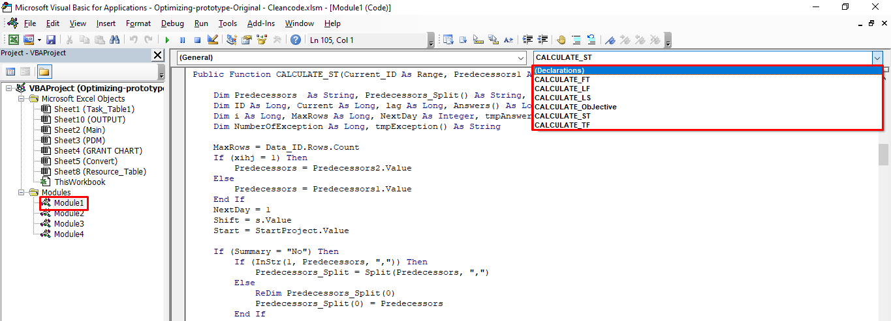

**รูปที่ 3.19** แสดงตัวอย่างการเขียนคำสั่งโปรแกรมโมดูลที่ 1 ส่วนประมวลผลหลัก

โมดูลที่ 2 ดังรูปที่ 3.20 คือโมดูลการเขียนโปรแกรมสำหรับส่วนการสร้างมาโคร(Macro) เป็นกลุ่มคำสั่งที่ใช้ทำงานซ้ำในแต่ละหน้าที่ การสร้างมาโครจะใช้สร้างคำสั่งของการทำงานปุ่มแต่ละปุ่มในรูปที่ 3.8 ทั้งหมด 9 ปุ่ม โดยในโมดูลจะประกอบไปด้วยทั้งหมด 9 คำสั่งได้แก่

ปุ่มนำเข้าข้อมูล(Import data) คือการทำงานในส่วนที่ 1 ในรูปที่ 3.3 ทำหน้าที่นำเข้าข้อมูล

ปุ่มสร้างตารางคำนวณ PDM(Set PDM Table) คือปุ่มที่ทำงานเชื่อมต่อสูตรและการทำงานของแต่ละส่วนเข้าด้วยกันประกอบด้วย ส่วนที่ 2, ส่วนที่ 5 และ ส่วนที่ 6 ในรูปที่ 3.3

ปุ่มสร้างตารางทรัพยากร(Set Resource Table) คือการทำงานในส่วนที่ 3 ในรูปที่ 3.3 ทำหน้าที่สร้างตารางทรัพยากร

ปุ่มกำหนดระยะเวลากิจกรรมแบบกำหนดเอง(Workplan Duration Calculation) คือการทำงานในส่วนที่ 4 ในรูปที่ 3.3 ทำหน้าที่ระบุระยะเวลาของแต่ละกิจกรรมโดยใช้ค่าแผนเริ่มต้น

ปุ่มกำหนดระยะเวลากิจกรรมแบบคำนวณอัตโนมัติ(Auto Duration Calculation) คือการทำงานในส่วนที่ 4 ในรูปที่ 3.3 ทำหน้าที่ระบุระยะเวลาของกิจกรรมโดยคำนวณจากทรัพยากรที่เปลี่ยนแปลงไป

ปุ่มกำหนดทรัพยากรกิจกรรมแบบกำหนดเอง(Workplan Resource Calculation) คือการทำงานในส่วนที่ 4 ในรูปที่ 3.3 ทำหน้าที่ระบุทรัพยากรแต่ละกิจกรรมตามตารางทรัพยากร

ปุ่มกำหนดทรัพยากรของกิจกรรมแบบอัตโนมัติ(Auto Resource Calculation) คือ การทำงานในส่วนที่ 4 ในรูปที่ 3.3 ทำหน้าที่ระบุทรัพยากรตามตารางทรัพยากรและปรับลดลงเมื่อทรัพยากรมีจำนวนมากกว่าขีดจำกัดของทรัพยากร

ปุ่มพิมพ์รายงานการใช้ทรัพยากรรายวัน(Print) คือการทำงานในส่วนที่ 8 ในรูปที่ 3.3 ทำหน้าที่แสดงการใช้ทรัพยากรรายวันตลอดทั้งโครงการและแสดงค่าดัชนีย่อย และ ของทรัพยากรแต่ละประเภท

ปุ่มส่งออกข้อมูล(Export Data) คือการทำงานในส่วนที่ 9 ในรูปที่ 3.3 มีหน้าที่ส่งออกข้อมูลให้อยู่ในรูปแบบที่สามารถนำเข้าโปรแกรม Microsoft Project ได้

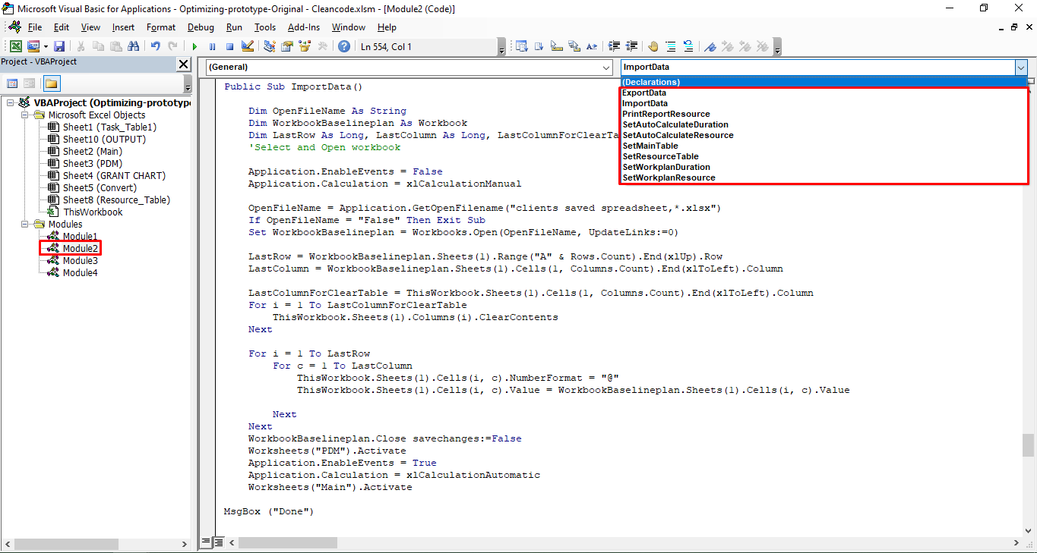

**รูปที่ 3.20** แสดงตัวอย่างการเขียนคำสั่งโปรแกรมโมดูลที่ 2 ส่วนคำสั่งมาโคร

โมดูลที่ 3 ดังรูปที่ 3.21 คือโมดูลการเขียนโปรแกรมฟังก์ชันย่อยที่ใช้งานในโมดูลที่ 1 และโมดูลที่ 2 การสร้างฟังก์ชันย่อยขึ้นเพื่อใช้งานสนับสนุนการทำงานที่เหมือนกันหรือทำซ้ำแบบเดิมหลาย ๆ ครั้งในฟังก์ชัน การสร้างฟังก์ชันย่อยทำเพื่อให้การเขียนโปรแกรมมีความกระชับมากขึ้นและเข้าใจง่ายขึ้น ยกตัวอย่างเช่น ฟังก์ชั่นย่อย Decode_Relation ในรูปที่ 3.21 มีหน้าที่การทำงานคือถอดรหัสความสัมพันธ์ระหว่างกิจกรรมที่มีรูปแบบมาจากโปรแกรม Microsoft Project ตัวอย่างการถอดรหัสเช่น 17FS+5days ฟังก์ชันจะทำการแยกรหัสเป็น ID = 17,Relation = FS และ lag = 5 เป็นต้น ฟังก์ชัน Decode_Relation ได้ถูกใช้งานในฟังก์ชันต่าง ๆได้แก่ การคำนวณ ST,FT,LS,LF

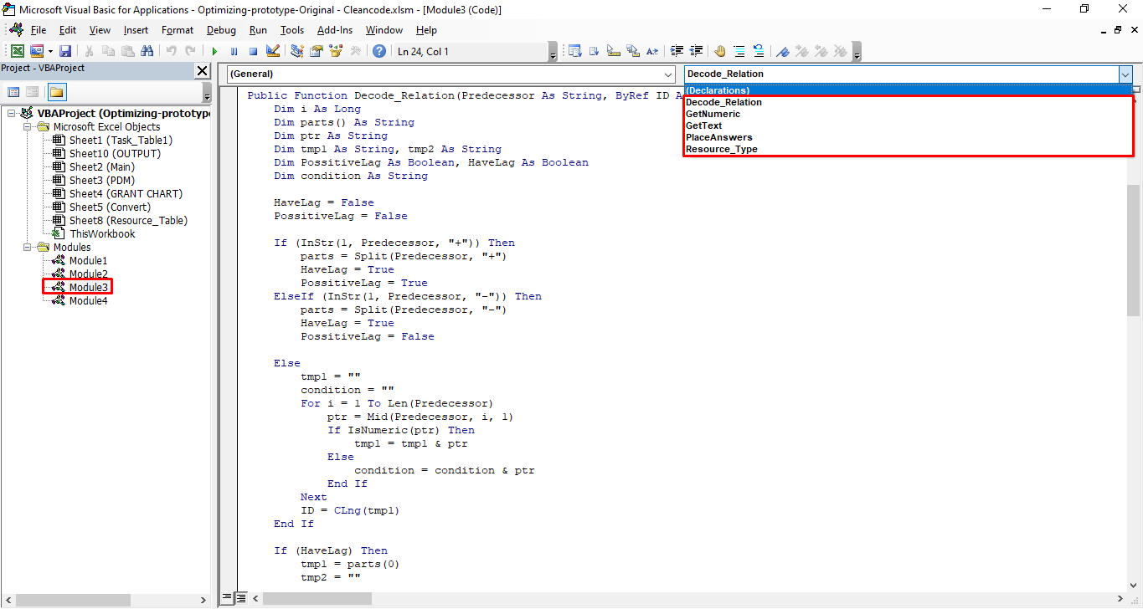

**รูปที่ 3.21** แสดงตัวอย่างการเขียนคำสั่งโปรแกรมโมดูลที่ 3 ส่วนฟังก์ชันใช้งานสนับสนุนส่วนต่าง ๆ

โมดูลที่ 4 ดังรูปที่ 3.22 คือโมดูลโปรแกรมสำหรับฟังก์ชันการคำนวณที่สร้างขึ้นเพื่อใช้ในส่วนของตารางจัดการ(Spreadsheet) การสร้างสูตรคำนวณเฉพาะทำขึ้นเพื่อใช้งานนอกเหนือจากสูตรที่โปรแกรม Microsoft Excel ได้กำหนดมาให้และใช้สูตรคำนวณเฉพาะเพื่อใช้กำหนดฟังก์ชันข้อจำกัดของโปรแกรม Evolver โดยมีตารางจัดการเป็นตัวกลางในการเชื่อมการทำงานของกันและกัน

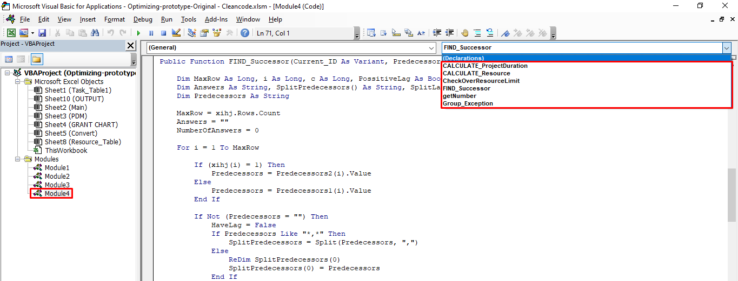**รูปที่ 3.22** แสดงตัวอย่างการเขียนคำสั่งโปรแกรมโมดูลที่ 4 ส่วนฟังก์ชันย่อยใช้งานบนตารางจัดการ

**3.3 วิธีการทดสอบโมเดลและการแสดงผลการทดสอบ**

การใช้งานโมเดลการปรับสมดุลทรัพยากรจะมีขั้นตอนการใช้งานดังแสดงในรูปที่ 3.23 ที่ได้ทำการวางแนวคิดออกแบบการทำงานและออกแบบการใช้งานไว้ดังนี้



**รูปที่ 3.23** แสดงแนวคิดขั้นตอนการใช้งานและการทำงานของโมเดลปัญหา

3.3.1 การทดลองนี้จะสร้างแผนงานแบบตารางเวลาโดยการนำเข้าข้อมูลจากโปรแกรม Microsoft Project และคำนวณแผนการทำงานด้วยวิธี PDM เพื่อที่จะหาระยะเวลาดำเนินการทั้งหมด ระยะเวลาลอยตัวของแต่ละกิจกรรม (Floating time)และสายงานกฤตที่เกิดขึ้น โปรแกรม Microsoft Project ส่วนใหญ่จะจัดแผนงานเป็นแบบเริ่มไวที่สุด (Early start schedule)หรือเริ่มช้าที่สุด (Late start schedule) เนื่องจากการตั้งค่าพื้นฐานที่โปรแกรมกำหนดมาให้ จะกำหนดให้แต่ละกิจกรรมเริ่มไวที่สุด(As soon as possible) เมื่อทำการนำเข้าข้อมูลจากโปรแกรม Microsoft Project สำเร็จแล้ว

3.3.2 ตั้งค่าปฏิทินโครงการโดยการตั้งค่าวันเริ่มต้นโครงการ, วันสิ้นสุดโครงการ (กำหนดด้วยสัญญาจ้างหรือกำหนดตามฟังก์ชันข้อจำกัด) และวันหยุดหรือวันยกเว้นในระยะเวลาโครงการเมื่อเตรียมข้อมูลทรัพยากรในแต่ละกิจกรรมเสร็จแล้วจะทำการกรอกข้อมูลเพื่อวิเคราะห์การถ่วงน้ำหนักของฟังก์ชันวัตถุประสงค์เพื่อกำหนดเป้าหมายของการเพิ่มประสิทธิภาพแผนงานให้เป็นไปตามที่ต้องการ การกรอกข้อมูลเพื่อวิเคราะห์การถ่วงน้ำหนักจะกรอกข้อมูลผ่านการวิเคราะห์ตามลำดับชั้น (AHP) ซึ่งค่าถ่วงน้ำหนักที่ได้ผ่านกระบวนการวิเคราะห์ลำดับชั้นจะได้เป็นค่าถ่วงน้ำหนักที่มีอัตราส่วนสอดคล้องความต้องการเพิ่มประสิทธิภาพในด้านต่าง ๆ มากยิ่งขึ้น เมื่อทำการนำเข้าข้อมูลเสร็จแล้ว จะได้ตารางแผนงานที่ประกอบไปด้วยกิจกรรมต่าง ๆ และความสัมพันธ์ระหว่างกิจกรรม ระยะเวลาดำเนินการของแต่ละกิจกรรม

3.3.3 ข้อมูลทรัพยากรที่ใช้ในแต่ละกิจกรรม ในงานวิจัยนี้ได้ทำการประมาณค่าทรัพยากรในแต่ละกิจกรรมโดยอ้างอิงจากระยะเวลาของกิจกรรม ซึ่งได้ประมาณค่าจากความสัมพันธ์ของระยะเวลาของกิจกรรมและอัตราการผลิตดังสมการที่ 2.1 และสมการที่ 2.2 ในงานวิจัยนี้ได้ใช้ค่าอัตราผลผลิตที่ได้ต่อคนต่อวันจากคู่มือประมาณราคา [11] คู่มือช่วยประมาณงานก่อสร้างนี้ได้จัดทำขึ้นโดยอาศัยหลักการทางวิชาการและใช้ข้อมูลจากแหล่งข้อมูลที่น่าเชื่อถือ ค่าอัตราผลผลิตต่อคนต่อหน่วยนั้นอ้างอิงจากอัตราผลผลิตงานก่อสร้างจากประเทศอังกฤษ [19], ประเทศสหรัฐอเมริกา [20] และประเทศไทย [18]

3.3.4 เมื่อทำการตั้งค่าข้อมูลข้างต้นครบแล้ว ทำการตั้งค่าโมเดลโดยโปรแกรม Evolver โดยการตั้งค่าเป้าหมายและกำหนดให้โปรแกรม Evolver นั้นหาค่าต่ำที่สุด (Mininal) และมีข้อจำกัด (Constraint Function) คือระยะเวลาโครงการนั้นจะต้องไม่เกินวันสิ้นสุดโครงการ จากนั้นให้โปรแกรมทำการปรับค่าตัวแปรเลื่อนเวลา (Shifting time) โดยให้โปรแกรมสุ่มปรับค่าตัวแปรเลื่อนเวลาตั้งแต่ค่า 0 จนถึงค่าสูงสุดของค่าลอยตัวของกิจกรรม (Floating time) เนื่องจากโครงการที่ทำการทดลองนั้นเป็นโครงการที่มีขนาดใหญ่ คำตอบที่ได้จะมีมากมายหลากหลายคำตอบ ดังนั้นจำนวนรอบการหาคำตอบจะถูกกำหนดไว้ที่ 20000 รอบ ดังรูปที่ 3.24

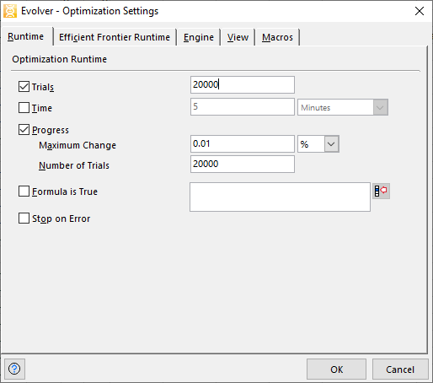

**รูปที่ 3.24** แสดงการตั้งค่าจำนวนรอบการหาคำตอบโปรแกรม Evolver

การตั้งค่าจำนวนรอบการหาคำตอบอ้างอิงการเลือกจำนวนรอบการหาคำตอบจากงานวิจัยที่มีการทดลองจำนวนรอบการหาคำตอบที่ 50000 [1] ซึ่งหากใช้จำนวนรอบการหาคำตอบที่ 50000 จะทำให้ใช้ระยะเวลาปรับสมดุลทรัพยากรต่อรอบมากที่สุดอยู่ที่ 13-14 ชั่วโมง หากใช้จำนวนรอบการหาคำตอบที่ 20000 จะใช้ระยะเวลาปรับสมดุลทรัพยากรต่อรอบมากที่สุดอยู่ที่ 5-6 ชั่วโมง โดยระยะเวลาปรับสมดุลทรัพยากรได้ใช้เครื่องคอมพิวเตอร์ Dell รุ่น CPU intel Xeon E3-1535M ขนาด RAM 32 GB ระยะเวลาพิจารณาจากทำการทดลองปรับสมดุลทรัพยากรโดยเพิ่มทางเลือกความสัมพันธ์ซึ่งเป็นการปรับสมดุลทรัพยากรที่ใช้ระยะเวลานานที่สุดในทุกผลการทดลอง จากรูปที่ 3.25 แสดงอัตราการลดลงของค่าฟังก์ชันวัตถุประสงค์โดยการปรับสมดุลทรัพยากรโดยให้น้ำหนักความสำคัญดัชนี ใช้จำนวนรอบในการคำตอบที่ 20000 ได้ค่าฟังก์ชันวัตถุประสงค์เท่ากับ299636.77 เปรียบเทียบกับรูปที่ 3.26 ที่แสดงอัตราการลดลงของค่าฟังก์ชันวัตถุประสงค์โดยการปรับสมดุลทรัพยากรโดยให้น้ำหนักความสำคัญดัชนี ใช้จำนวนรอบในการหาคำตอบที่ 50000 ได้ค่าฟังก์ชันวัตถุประสงค์เท่ากับ 299405.23 พบว่าได้ผลลัพธ์ต่างกัน 0.08% ซึ่งมีค่าที่ใกล้เคียงกันไม่แตกต่างกันมาก ดังนั้นงานวิจัยนี้จึงเลือกจำนวนรอบการหาคำตอบที่ 20000 ดังรูปที่ 3.24 และทำการทดลองซ้ำเพื่อให้ได้แนวโน้มของคำตอบและคำตอบที่ดีที่สุดของผลการทดลอง



**รูปที่ 3.25** แสดงกราฟการปรับสมดุลทรัพยากรจำนวนรอบการหาคำตอบที่ 20000 รอบ



**รูปที่ 3.26** แสดงกราฟการปรับสมดุลทรัพยากรจำนวนรอบการหาคำตอบที่ 50000 รอบ

เมื่อทำการตั้งค่าจำนวนรอบ Trial เสร็จสิ้นให้ทำการตั้งค่าในหมวด Engine ให้เลือกเครื่องมือที่ต้องการใช้งานเป็นแบบ Manual และเลือกใช้เครื่องมือ Genetic Algorithm การตั้งค่าเครื่องมือ GA จะกำหนดการตั้งค่าจำนวนประชากรที่ 500 ค่า Mutation rate 0.5 และค่า Cross over rate 0.1 ดังรูปที่ 3.27 โดยค่าประชากร 500 ประเมินมาจากจำนวนกิจกรรม(Gene) ที่ใช้กับโมเดลปัญหา ซึ่งมีจำนวนกิจกรรมรวมกับเงื่อนไขต่าง ๆ ทั้งสิ้น 214-221 กิจกรรม

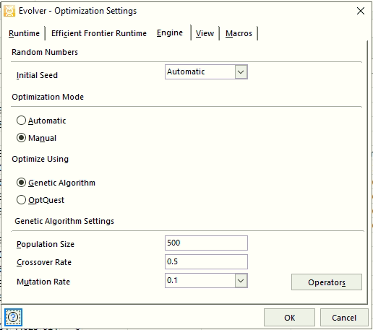

**รูปที่ 3.27** แสดงการตั้งค่าเครื่องมือ Genetic Algorithm

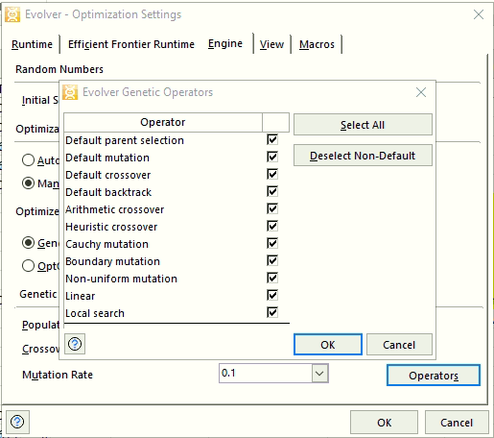

**รูปที่ 3.28** แสดงการตั้งค่าตัวดำเนินการต่าง ๆ ของ GAs

3.3.5 ขั้นตอนการทดสอบโมเดลปัญหาปรับปรุงทรัพยากรโครงการ

3.3.5.1 วิธีการทดสอบปรับสมการฟังก์ชันวัตถุประสงค์

การปรับสมการทางคณิตศาสตร์จะทำการทดลองปรับสูตรของตัวแปร ซึ่งจะทำการทดลองเปรียบเทียบค่า แบบปกติและค่า ที่มีการนำสูตรสมการมาลดค่าตัวแปร ลงเพื่อให้ นั้นส่งอิทธิพลต่อตัวแปรอื่น ๆ ในฟังก์ชันวัตถุประสงค์ไม่มากจนเกินไป สูตรสมการ ที่จะทำการทดลองได้แก่

1.) Objective Function = + +++

2.) Objective Function = + +++

3.) Objective Function = + +++

การทดลองจะทำการทดลองโดยใช้โมเดลปรับสมดุลทรัพยากรกับโครงการปรับปรุงสำนักหอสมุดมหาวิทยาลัยเชียงใหม่ โดยจะทำการทดลองปรับสมดุลทรัพยากรโครงการ 3 ขนาดได้แก่ โครงการขนาดเล็ก โครงการขนาดใหญ่ และโครงการขนาดใหญ่พิเศษ โดยที่โครงการขนาดเล็กจะทำการปรับสมดุลทรัพยากรเพียงเฉพาะแผนงานกิจกรรมชั้นที่ 4 ของโครงการปรับปรุงสำนักหอสมุดมหาวิทยาลัยเชียงใหม่ โครงการขนาดใหญ่จะทำการปรับสมดุลทรัพยากรโครงการปรับปรุงสำนักหอสมุดมหาวิทยาลัยเชียงใหม่ทั้งโครงการและใช้จำนวนทรัพยากรจาก BIM Model และโครงการขนาดใหญ่พิเศษจะทำการทดลองคล้ายกับโครงการขนาดใหญ่แต่จะใช้จำนวนทรัพยากรจาก BIM Model 2 เท่าเพื่อให้จำนวนทรัพยากรมีจำนวนมากพิเศษ เพื่อวิเคราะห์จุดเด่นจุดด้อยและเปรียบเทียบเพื่อให้ทราบถึงความแตกต่างของแต่ละวิธีการ

การทดลองโครงการขนาดเล็ก ขนาดใหญ่และขนาดใหญ่พิเศษจะกำหนดตัวแปรตัดสินใจ(Decision Variable)และฟังก์ชันข้อจำกัด(Constraint Function)

ตัวแปรตัดสินใจ(Decision Variable) คือ ตัวแปรเลื่อนเวลาเริ่มของกิจกรรม(Shifting time)

โดยที่ คือ ระยะเวลาเลื่อนออกไปของกิจกรรมที่

คือ ระยะเวลาลอยตัวของกิจกรรมที่

ฟังก์ชันข้อจำกัด(Constraint Function) คือ

โดยที่ คือ เวลาแล้วเสร็จของกิจกรรมที่

คือ ระยะเวลาของโครงการที่กำหนด

โดยที่ คือ จำนวนการใช้งานทรัพยากรประเภท ของวันที่

คือ ขีดจำกัดการใช้งานทรัพยากรประเภท

*โครงการขนาดเล็กจะทำการกำหนดขีดจำกัดทรัพยากรทั้งหมด 4 ประเภทได้แก่*

1. ช่างทั่วไป(General worker) จำกัดจำนวนทรัพยากรต่อวันที่ 20 คน
2. ช่างไม้(Skilled carpenter) จำกัดจำนวนทรัพยากรต่อวันที่ 15 คน
3. ช่างประปา(Sanitary-Plumber) จำกัดจำนวนทรัพยากรต่อวันที่ 10 คน
4. ช่างไฟฟ้า(Electrician) จำกัดจำนวนทรัพยากรต่อวันที่ 10 คน

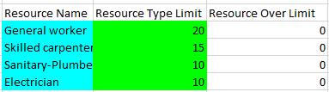

**รูปที่ 3.29** แสดงการตั้งค่าขีดจำกัดของทรัพยากรในการทดลองโครงการขนาดเล็ก

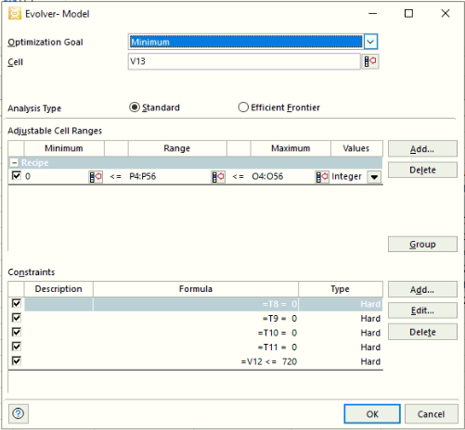

**รูปที่ 3.30** แสดงการกำหนดตัวแปรการทดลองโครงการขนาดเล็ก

*โครงการขนาดใหญ่จะทำการกำหนดขีดจำกัดทรัพยากรทั้งหมด 5 ประเภทได้แก่*

1. วิศวกร(Engineer) ไม่จำกัดจำนวนทรัพยากรเนื่องจากไม่ใช้เป็นเงื่อนไขข้อจำกัด
2. ช่างทั่วไป(General worker) จำกัดจำนวนทรัพยากรต่อวันที่ 53 คน
3. ช่างไม้(Skilled carpenter) จำกัดจำนวนทรัพยากรต่อวันที่ 28 คน
4. ช่างประปา(Sanitary-Plumber) จำกัดจำนวนทรัพยากรต่อวันที่ 20 คน
5. ช่างไฟฟ้า(Electrician) จำกัดจำนวนทรัพยากรต่อวันที่ 18 คน

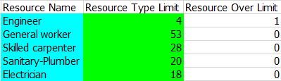

**รูปที่ 3.31** แสดงการตั้งค่าขีดจำกัดของทรัพยากรในการทดลองโครงการขนาดใหญ่

*โครงการขนาดใหญ่พิเศษจะทำการกำหนดขีดจำกัดทรัพยากรทั้งหมด 5 ประเภทได้แก่*

1. วิศวกร(Engineer) ไม่จำกัดจำนวนทรัพยากรเนื่องจากไม่ใช้เป็นเงื่อนไขข้อจำกัด
2. ช่างทั่วไป(General worker) จำกัดจำนวนทรัพยากรต่อวันที่ 106 คน
3. ช่างไม้(Skilled carpenter) จำกัดจำนวนทรัพยากรต่อวันที่ 56 คน
4. ช่างประปา(Sanitary-Plumber) จำกัดจำนวนทรัพยากรต่อวันที่ 40 คน
5. ช่างไฟฟ้า(Electrician) จำกัดจำนวนทรัพยากรต่อวันที่ 36 คน

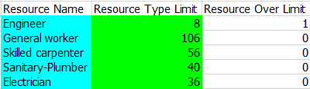

**รูปที่ 3.32** แสดงการตั้งค่าขีดจำกัดของทรัพยากรในการทดลองโครงการขนาดใหญ่

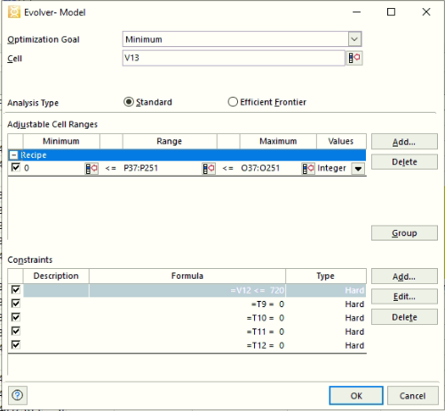

**รูปที่ 3.33** แสดงการกำหนดการทดลองโครงการขนาดใหญ่และขนาดใหญ่พิเศษ

3.3.5.2 วิธีการทดสอบการถ่วงน้ำหนักฟังก์ชันวัตถุประสงค์

การทดสอบการถ่วงน้ำหนักฟังก์ชันวัตถุประสงค์ จะทำการตอบแบบสอบถามกระบวนการวิเคราะห์ตามลำดับขั้น โดยจะให้ความสำคัญแบ่งออกเป็น 6 ประเภท ได้แก่

1.) ให้ค่าถ่วงน้ำหนักเท่ากันทุก ๆ ด้าน

2.) ให้ค่าถ่วงน้ำหนักมุ่งเน้นที่ดัชนีการไล่ออกและจ้างกลับ

3.) ให้ค่าถ่วงน้ำหนักมุ่งเน้นที่ดัชนีการว่างงานของทรัพยากร

4.) ให้ค่าถ่วงน้ำหนักมุ่งเน้นที่ดันชีความผันผวนของทรัพยากร

5.) ให้ค่าถ่วงน้ำหนักมุ่งเน้นที่จำนวนทรัพยากรสูงสุดตลอดระยะเวลาโครงการ

6.) ให้ค่าถ่วงน้ำหนักมุ่งเน้นที่ระยะเวลาในการดำเนินโครงการ

ค่าความสำคัญของดัชนีที่มุ่งเน้นจะให้มีค่าความสำคัญเท่ากับ 9 และดัชนีอื่น ๆ ที่ไม่ได้มุ่งเน้นความสำคัญจะให้ค่าความสำคัญเท่ากับ 1 การทดลองจะทำการปรับสมดุลทรัพยากรโดยการทดสอบอย่างละ 10 ครั้งในแต่ละความสำคัญและทดสอบโดยใช้ฟังก์ชันวัตถุประสงค์ 3 สมการ จากนั้นทำการบันทึกผลการทดลองและทำการวิเคราะห์ผลลัพธ์ที่ได้

3.3.5.3 วิธีการทดสอบทางเลือกความสัมพันธ์

การทดสอบทางเลือกความสัมพันธ์ระหว่างกิจกรรมจะกำหนดทางเลือกความสัมพันธ์ระหว่างกิจกรรมทางเลือกที่ 2 ให้กับกิจกรรมที่เป็นกิจกรรมเชื่อมกันระหว่างชั้น ซึ่งในแผนงานของแต่ละชั้นจะมีกิจกรรมที่เป็นตัวเชื่อมกิจกรรมกันระหว่างชั้นคือกิจกรรมงานรื้อถอน(รื้อขนไป) และกิจกรรมงานครุภัณฑ์จัดจ้างหรือสั่งทำ และกิจกรรมย่อยอีกจำนวนหนึ่ง แผนงานเริ่มต้นจะมีลำดับแผนงานเรียงตามชั้นคือ ชั้นที่ 4 ชั้นที่ 3 ชั้นที่ 2 ชั้นที่ 1 กับชั้นที่ G ดังรูปที่ 3.34 การทดลองนี้จะทำการทดลองสลับกิจกรรมที่มีการเชื่อมกิจกรรมในแผนงานแต่ละชั้นให้สามารถสลับแผนงานทั้งชั้นได้ กิจกรรมย่อยที่ไม่ได้อยู่ในแผนงานแต่ละชั้นจะไม่มีการเปลี่ยนแปลงทางเลือกความสัมพันธ์ใด ๆ เช่น หมวดงานสีภายนอก งานซ่อมแซมและตกแต่งภายนอกอาคาร หมวดงานบริเวณ เป็นต้น



**รูปที่ 3.34** แสดงแผนงานหลักทางเลือกเริ่มต้น(ทางเลือกที่ 1) หอสมุดมหาวิทยาลัยเชียงใหม่

จากแผนงานหลักเริ่มต้นหอสมุดมหาวิทยาลัยเชียงใหม่จะทำการทดลอง 2 กรณีได้แก่

1.) เพิ่มทางเลือกความสัมพันธ์ระหว่างกิจกรรมโดยการสลับแผนงานชั้นที่ 3 และชั้นที่ 2 เป็นทางเลือกที่ 2 จะได้แผนงานดังรูปที่ 3.35



**รูปที่ 3.35** แสดงแผนงานทางเลือกความสัมพันธ์ระหว่างกิจกรรมทางเลือกที่ 2 ของการทดลองการ

เพิ่มทางเลือกความสัมพันธ์ระหว่างกิจกรรมโดยการสลับแผนงานชั้นที่ 3 และชั้นที่ 2

2.) เพิ่มทางเลือกความสัมพันธ์ระหว่างกิจกรรมโดยการสลับแผนงานชั้นที่ 3 และชั้นที่ 1 กับชั้น G เป็นทางเลือกที่ 2 จะได้แผนงานดังรูปที่ 3.36



**รูปที่ 3.36** แสดงแผนงานทางเลือกความสัมพันธ์ระหว่างกิจกรรมทางเลือกที่ 2 ของการทดลองการเพิ่มทางเลือกความสัมพันธ์ระหว่างกิจกรรมโดยการสลับแผนงานชั้นที่ 3 และชั้นที่ 1 กับชั้น G

งานวิจัยจะทำการเพิ่มทางเลือกความสัมพันธ์โดยเพิ่มตัวแปรเลือกทางเลือกความสัมพันธ์ () ให้โมเดลเพื่อวิเคราะห์หาทางเลือกความสัมพันธ์ที่ดีที่สุด การทดลองจะทำการทดลองการปรับสมการฟังก์ชันวัตถุประสงค์ครบทั้ง 3 รูปแบบ จำนวน 5 ครั้งและบันทึกผลการทดลองและทำการวิเคราะห์ผลลัพธ์ที่ได้ การทดลองจะกำหนดตัวแปรตัดสินใจ(Decision Variable) และฟังก์ชันวัตถุประสงค์(Objective Function) ดังรูปที่ 3.38

ตัวแปรตัดสินใจ(Decision Variable) คือ ตัวแปรเลื่อนเวลาเริ่มของกิจกรรม(Shifting time)

โดยที่ คือ ระยะเวลาเลื่อนออกไปของกิจกรรมที่

คือ ระยะเวลาลอยตัวของกิจกรรมที่

โดยที่ คือ ตัวแปรเลือกทางเลือกความสัมพันธ์

ฟังก์ชันข้อจำกัด(Constraint Function) คือ

โดยที่ คือ เวลาแล้วเสร็จของกิจกรรมที่

คือ ระยะเวลาของโครงการที่กำหนด

โดยที่ คือ จำนวนการใช้งานทรัพยากรประเภท ของวันที่

คือ ขีดจำกัดการใช้งานทรัพยากรประเภท

*การทดลองสลับชั้นโครงการหอสมุดจะทำการกำหนดขีดจำกัดทรัพยากรทั้งหมด 4 ประเภทได้แก่*

1. วิศวกร(Engineer) ไม่จำกัดจำนวนทรัพยากรเนื่องจากไม่ใช้เป็นเงื่อนไขข้อจำกัด
2. ช่างทั่วไป(General worker) จำกัดจำนวนทรัพยากรต่อวันที่ 53 คน
3. ช่างไม้(Skilled carpenter) จำกัดจำนวนทรัพยากรต่อวันที่ 28 คน
4. ช่างประปา(Sanitary-Plumber) จำกัดจำนวนทรัพยากรต่อวันที่ 20 คน
5. ช่างไฟฟ้า(Electrician) จำกัดจำนวนทรัพยากรต่อวันที่ 18 คน



**รูปที่ 3.37** แสดงการตั้งค่าขีดจำกัดของทรัพยากรในการทดลองโครงการขนาดเล็ก

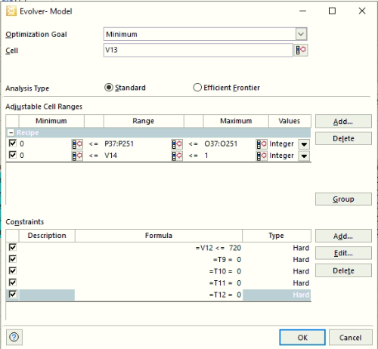

**รูปที่ 3.38** แสดงการกำหนดการทดลองโครงการปรับปรุงหอสมุดมหาวิทยาลัยเชียงใหม่แบบสลับชั้น

3.3.6 เมื่อทำการปรับสมดุลทรัพยากรเสร็จสิ้นแล้ว จากนั้นให้ทำการ Export แผนงานที่ผ่านการปรับสมดุลทรัพยากรโดยการกดปุ่ม Export ในชีท Main ดังรูป 3.8 เพื่อส่งออกแผนงานเป็นรูปแบบที่พร้อมนำเข้าโปรแกรม Microsoft Project จะได้ไฟล์ Excel worksheet ดังรูปที่ 3.18

3.3.7.. เมื่อทำการ Export แผนงานเสร็จสิ้นแล้วจากนั้นทำการนำเข้าแผนงานที่ผ่านการปรับสมดุลทรัพยากรเสร็จสิ้นเข้าไปยังแผนงานที่โปรแกรม Microsoft Project เพื่อดู Gantt chart และแผนงานที่เปลี่ยนไปดังรูปที่ 3.39 โดยแผนงานเดิม(Baseline) จะแสดงใน Gantt chart เป็นสีดำและแผนงานที่ผ่านการปรับปรุงเสร็จสิ้นแล้วจะแสดงใน Gantt chart เป็นสีฟ้าหรือสีแดงถ้าหากเป็นสายงานวิกฤต

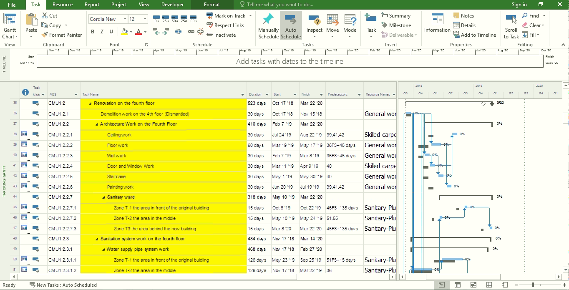

**รูปที่ 3.38** แสดงการนำเข้าแผนงานที่ผ่านการปรับปรุงสมดุลทรัพยากรไปยัง Microsoft Project